新桥街道中心幼儿园小五班幼儿今日动态
2025.11.25 星期二 天气：晴
一、来园篇：
今日来园人数27人，4人请假。
丁奕辰、黄宇泽、万泓呈、戴金轩、白宇阳、李景行、张存熙、郭闻政、赵永辰、郭旭、刘砚宁、刘熠赫、万昱舒、高研、范诗婷、陈佳玥、孙若黎、蒲书瑶、杨岑玥、王清羽、钟苡橙、马欣雨、陈锦瑜、陆悠悠、周昕妤、包星允、吴璧岑能自主进教室、放水杯、签到并根据自己的兴趣选择区域游戏。
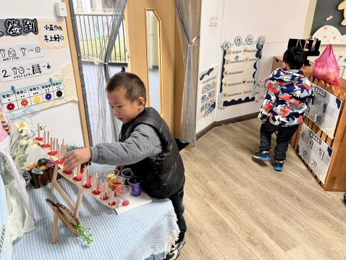 | 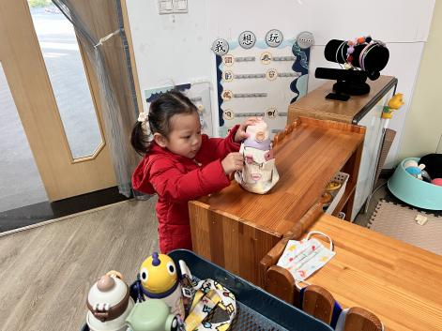 | 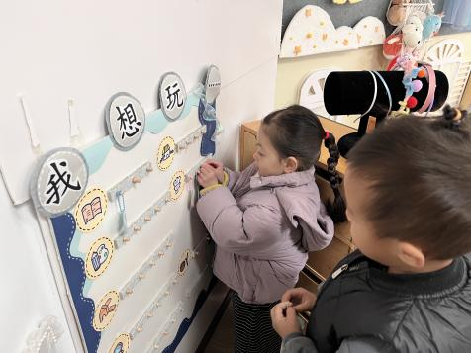
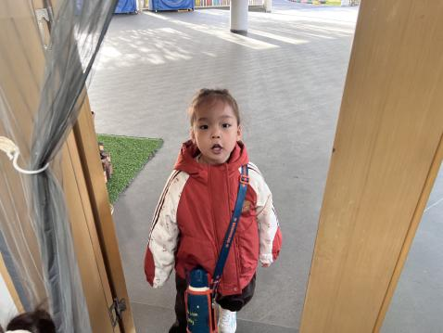 | 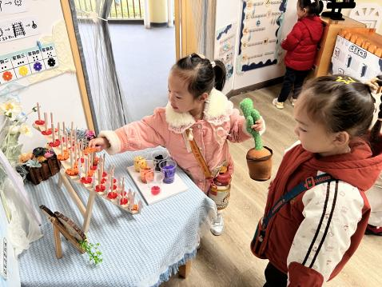 | 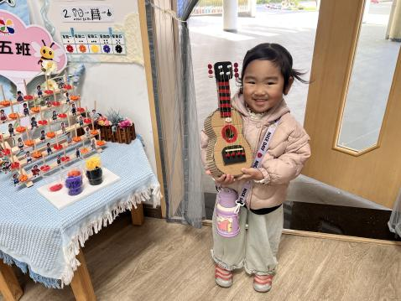
二、点心篇：
今天的早点是牛奶、蒸红薯。宝贝们在提醒下能自主进行吃早点、漱口、擦嘴巴，吃完后能与同伴一起进行桌面游戏。
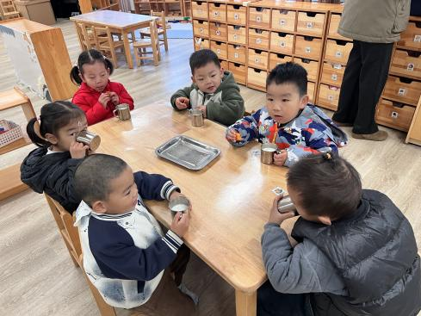 | 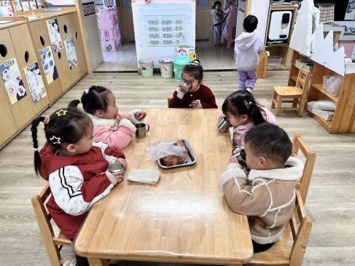 | 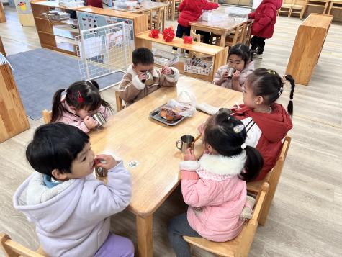
- 区域游戏篇：
今天宝贝们根据自己想法选择游戏区域，并能专注玩自己的游戏。
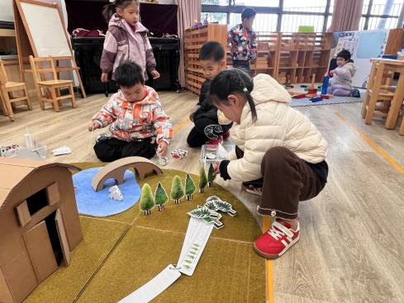 | 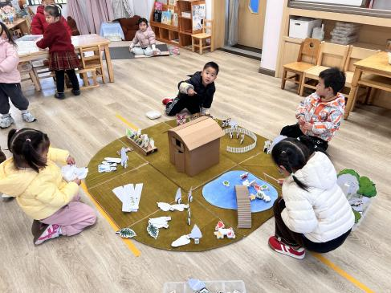 | 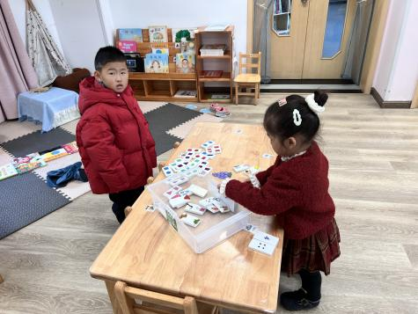
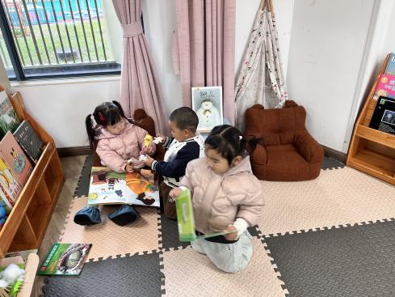 | 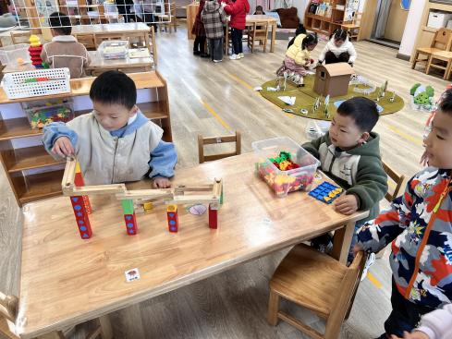 | 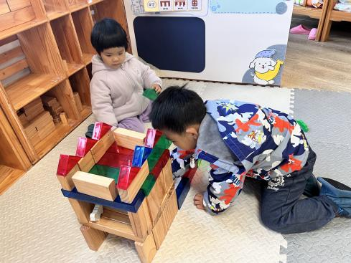
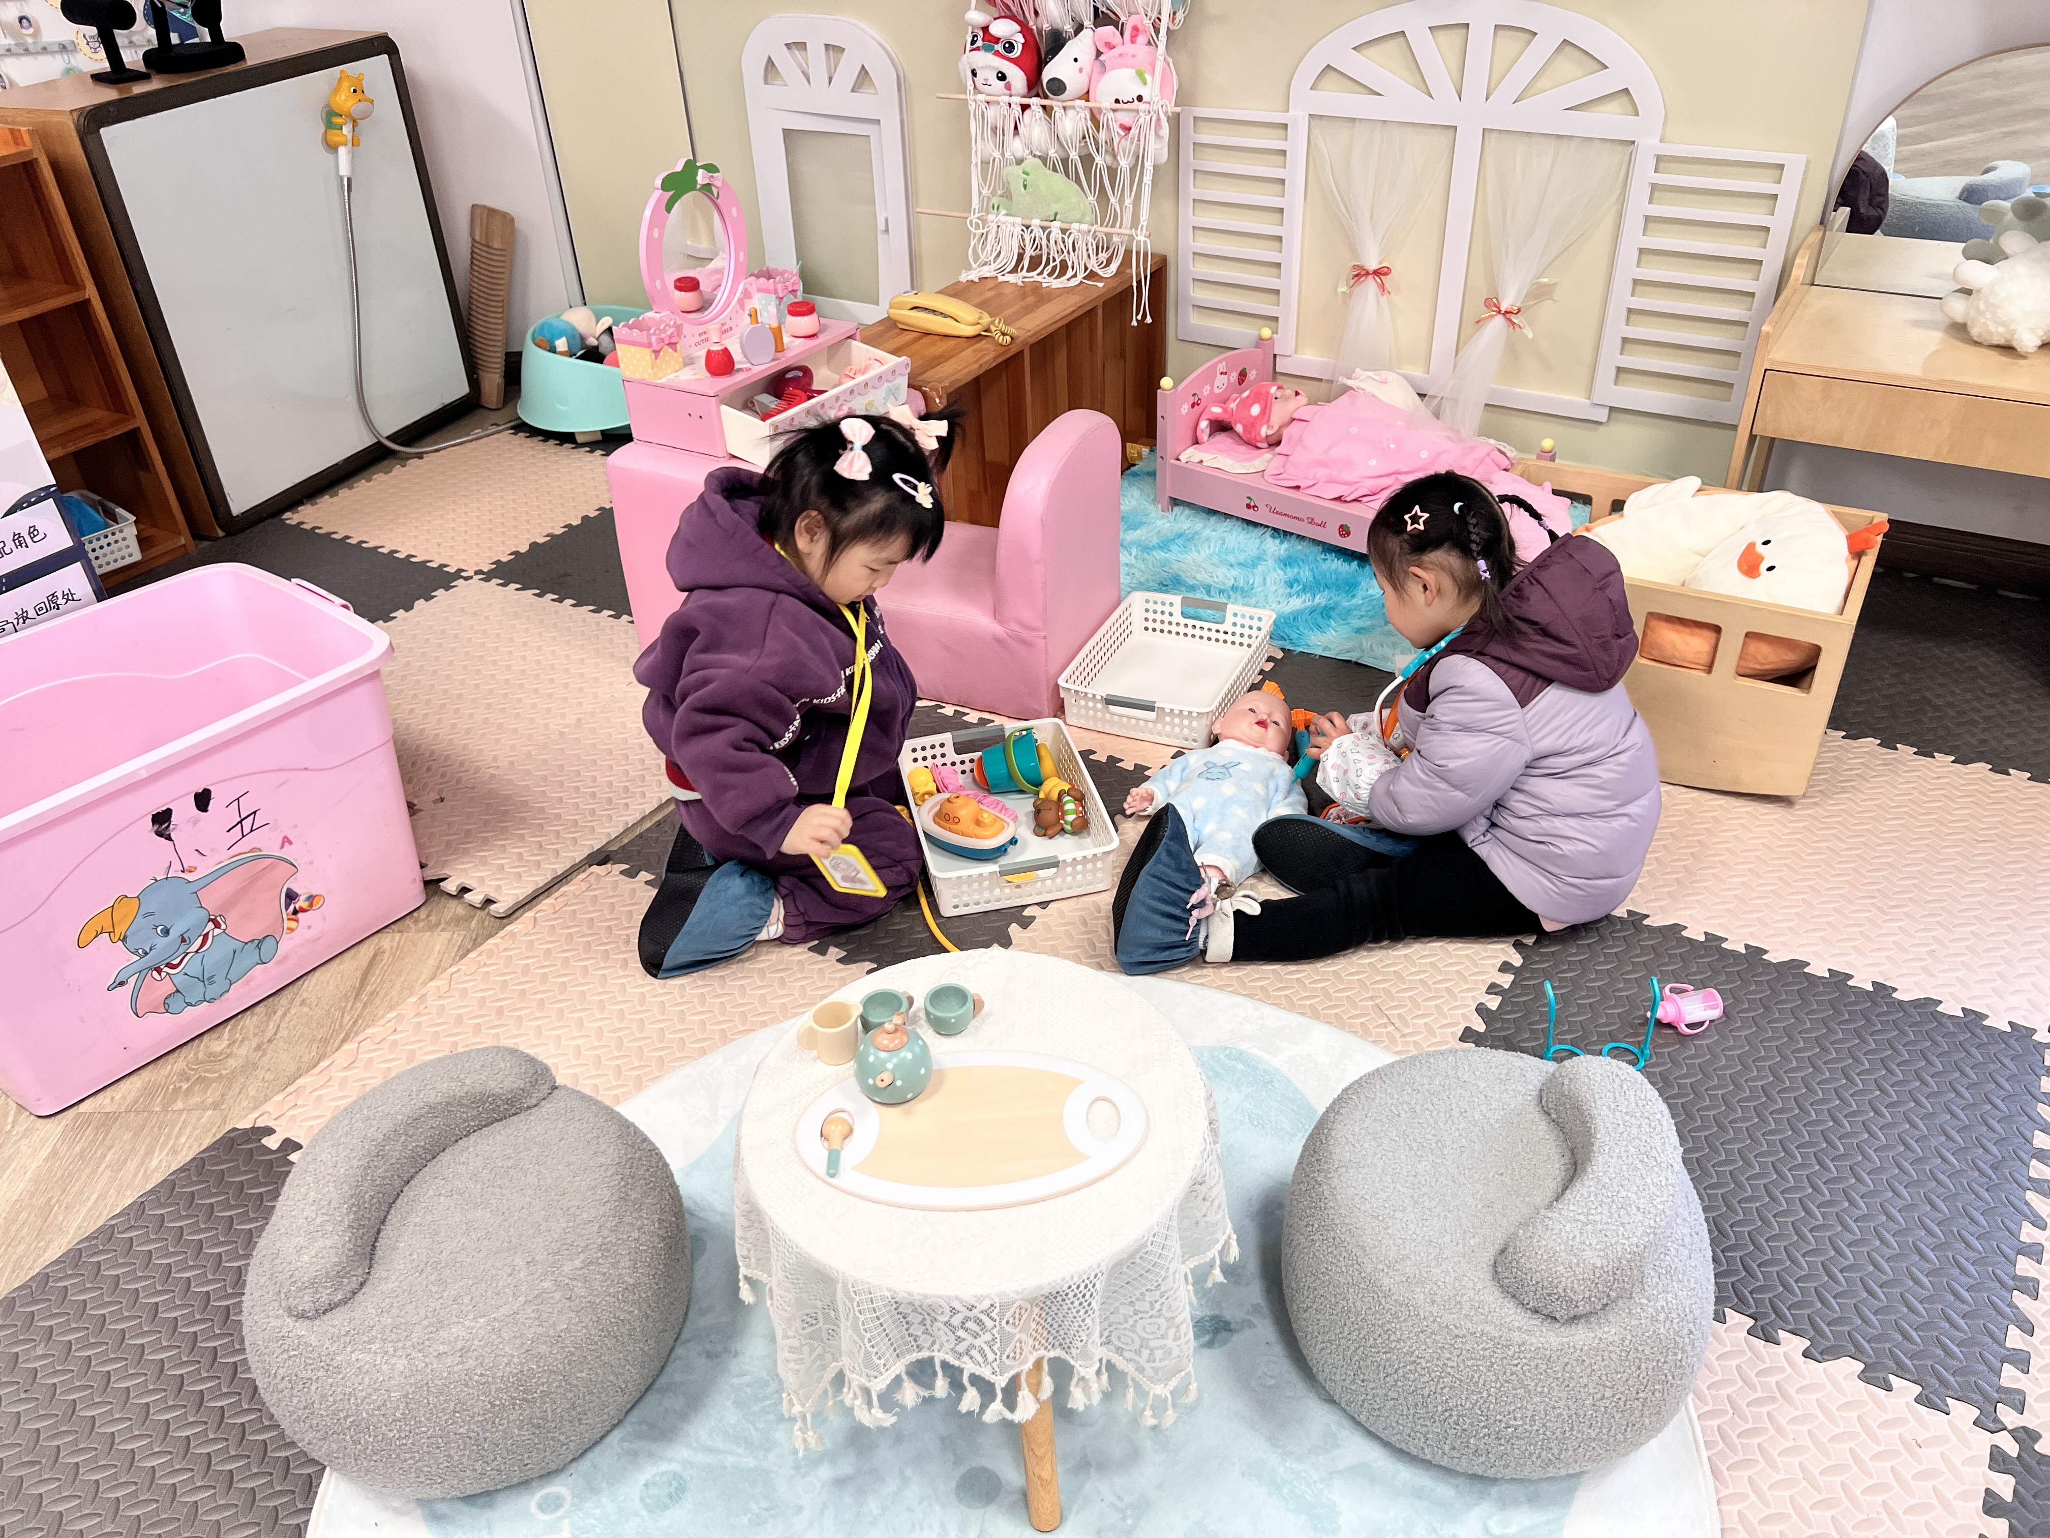 | 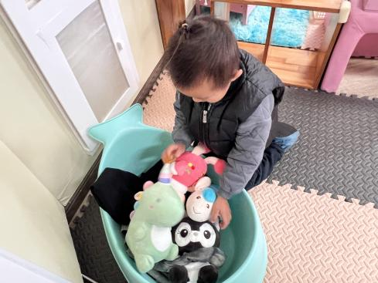 | 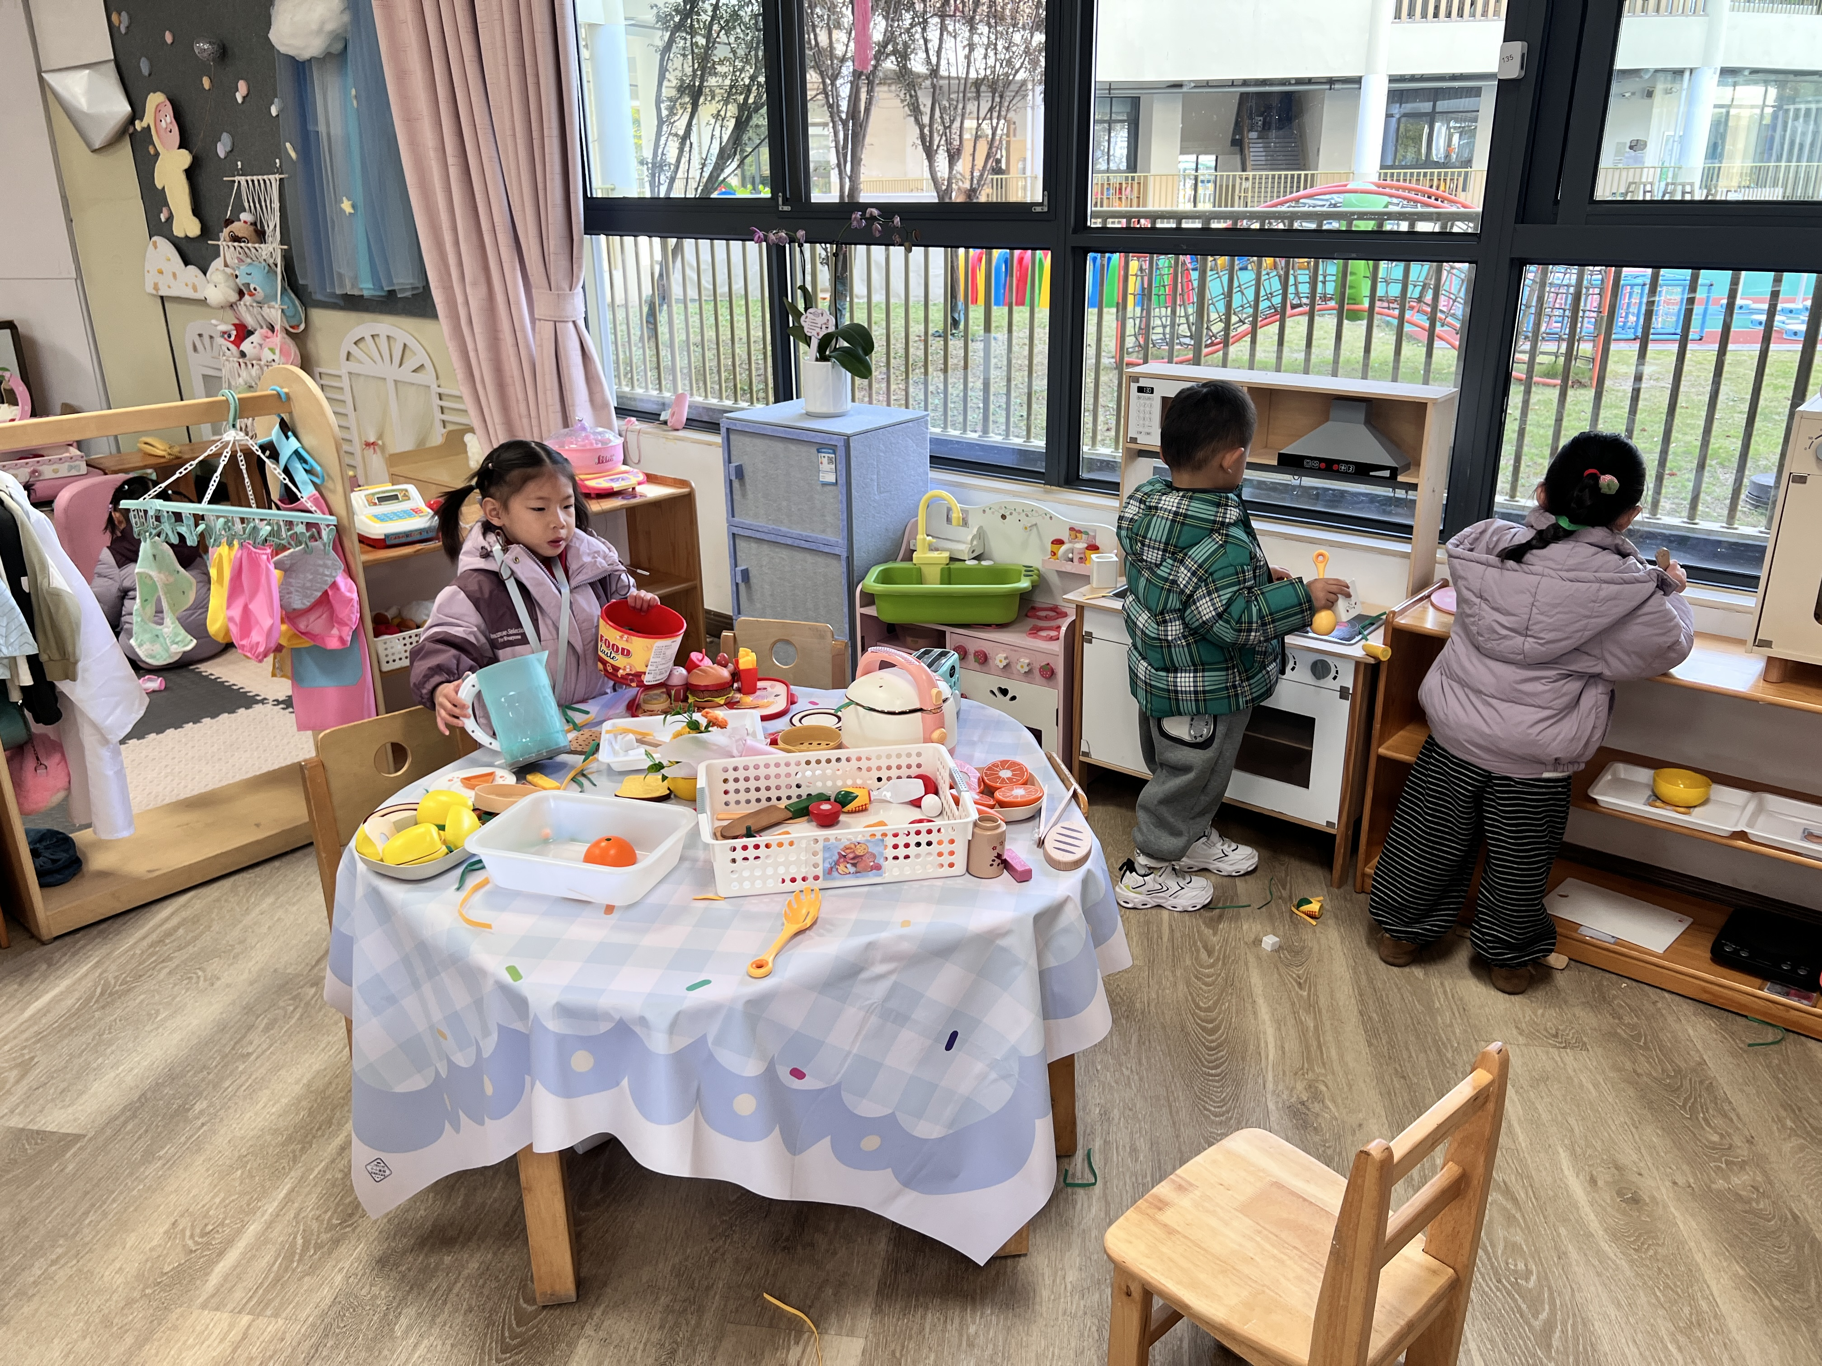
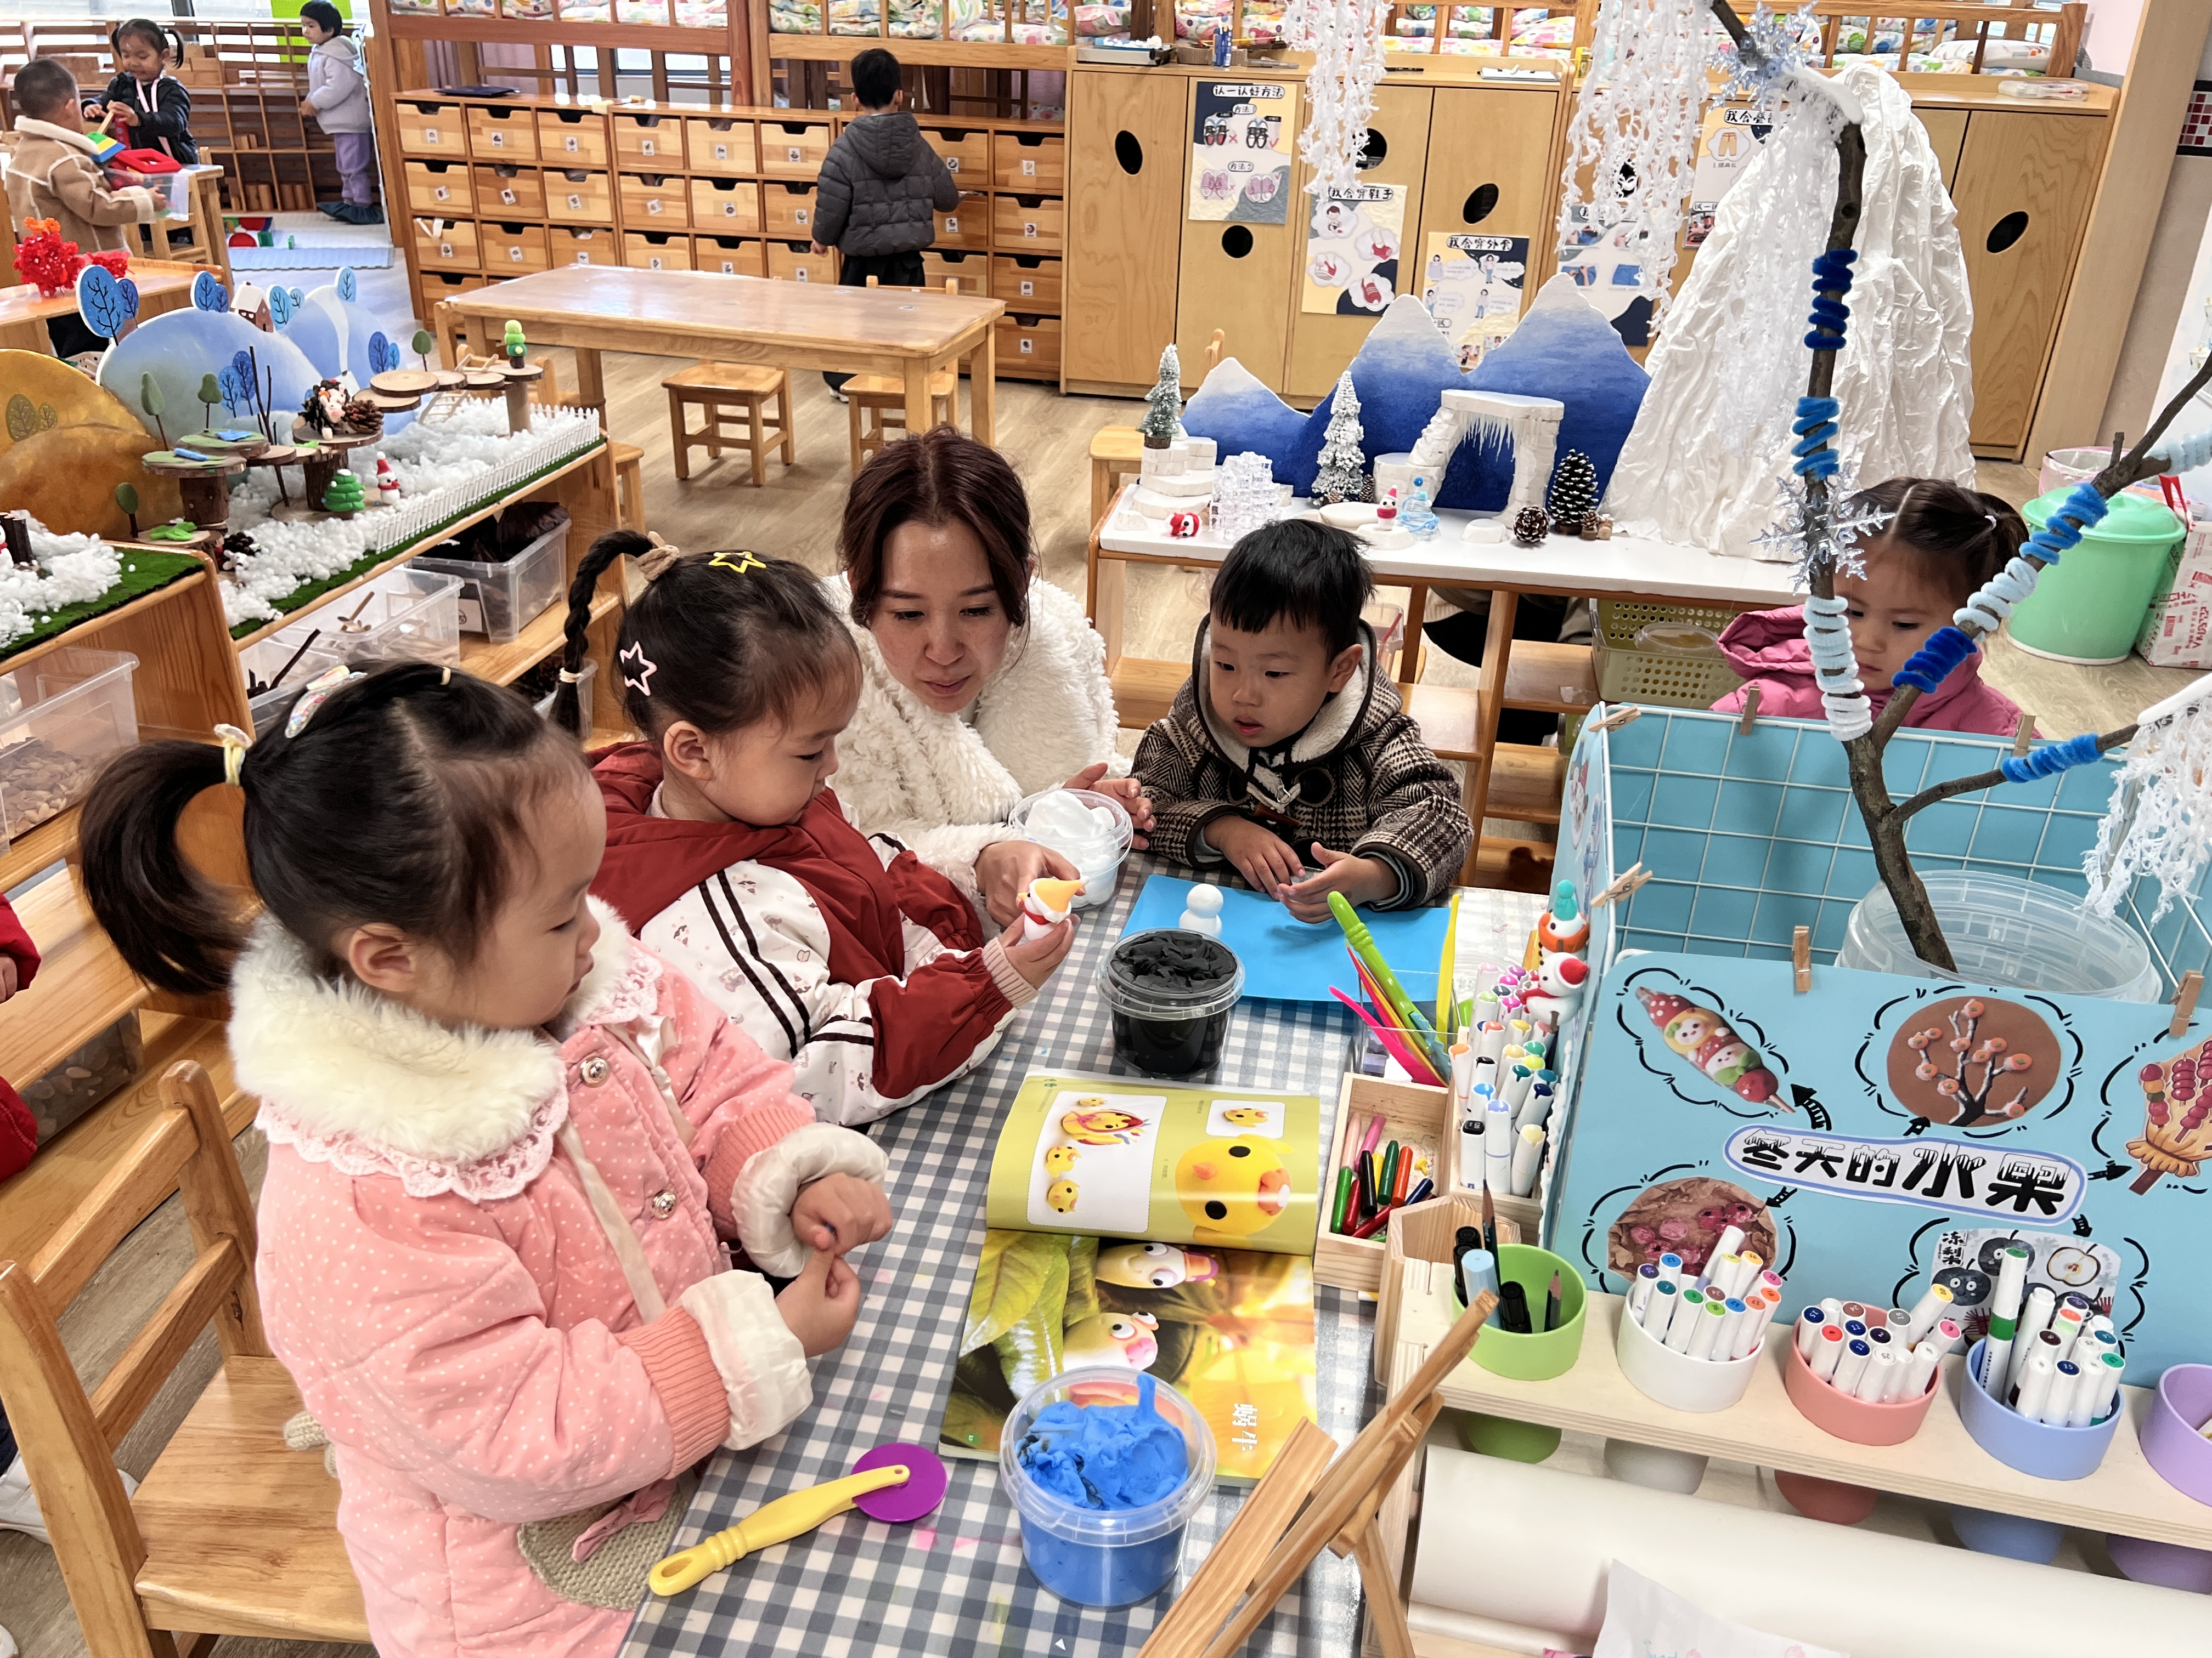 | 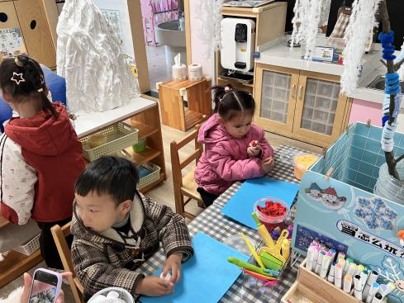

益智区：李景行、钟苡橙、白宇阳、吴璧岑选择自制游戏《开心农场》，他们根据生活经验及任务卡在“农场”上进行《按规律种树》、《比高矮》、《种苹果》、《放牛羊》等游戏操作，并从中获得“集合与分类”、“模式”、“数数”、“位置与方向”等数学经验；高研、赵永辰分享玩《骨牌排序》。
图书区：陆悠悠、万泓呈、蒲书瑶自主阅读绘本或用手指偶讲故事。
建构区：陈佳玥、郭闻政在地垫上搭建《动物园》；刘砚宁、戴金轩在桌面上搭建《弹珠轨道》和拼插积木。
娃娃家：范诗婷、王清羽在娃娃家的卧室游戏，她们扮演“妈妈”“医生”，给娃娃检查身体；郭旭在娃娃家卫生间“清洗”玩偶和衣服。
娃娃家（厨房）：黄宇泽、孙若黎、周昕妤、马欣雨在娃娃家厨房烧饭，他们能根据自己的想法取用低结构材料，但是“厨房”整体比较乱，需要多次提醒幼儿把不用的材料“送回家”。
美工区：陈锦瑜、刘熠赫、万昱舒、杨岑玥、包星允用彩泥尝试制作雪人、雪花等。
四、户外篇：
宝贝们今天在攀爬架运动。过程中他们能尝试挑战不同高度组合的攀爬架。并能遵守运动规则。
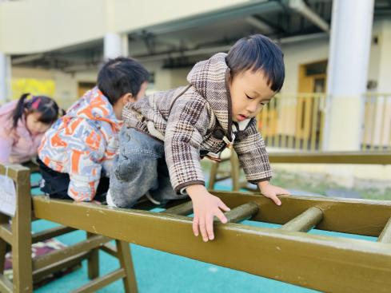 | 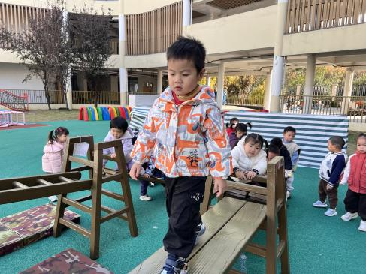 | 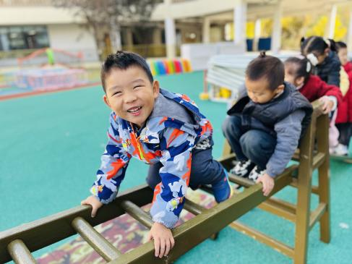
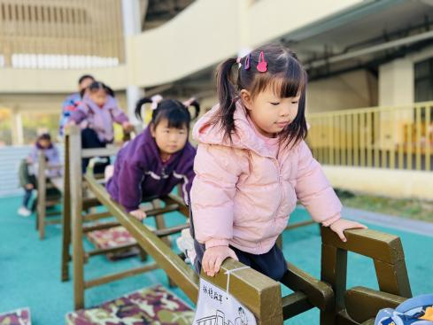 | 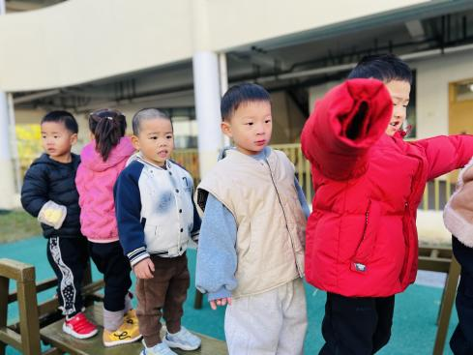 | 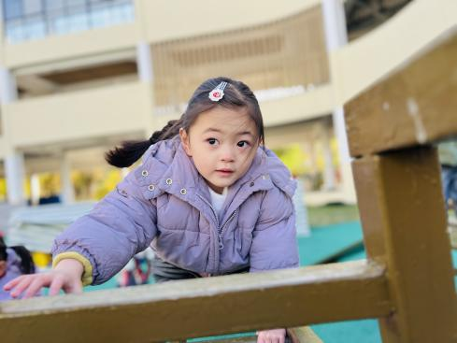
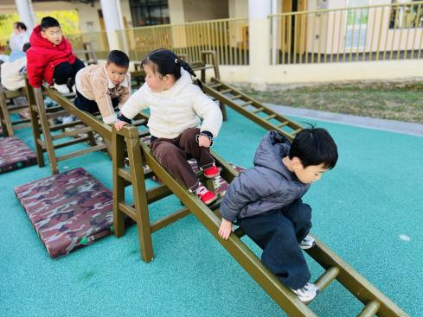 | 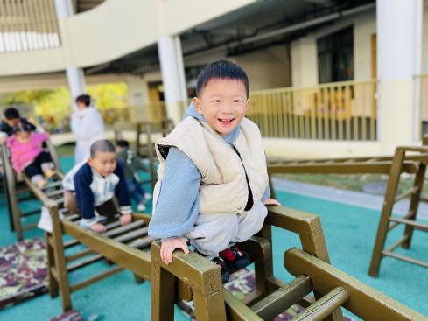 | 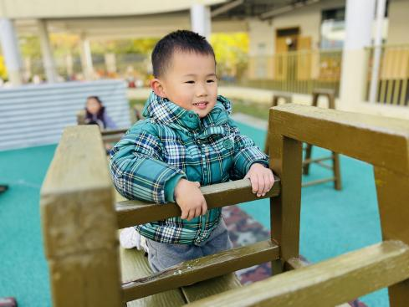
五、集体活动篇：
音乐：我的身体会唱歌
《我的身体会唱歌》是通过语言提示，融合节奏训练来吸引幼儿，从而培养幼儿的节奏感以及快速反应的能力的一节音乐活动。根据奥尔夫教学法中以自然的本性为出发点、必须自己动手（脚）去练习并以节奏为基石的观点，本次活动将引导幼儿尝试用自己的身体来发出声音，体验“身体唱歌”的乐趣。
活动中，丁奕辰、黄宇泽、万泓呈、戴金轩、白宇阳、李景行、张存熙、郭闻政、赵永辰、郭旭、刘砚宁、刘熠赫、万昱舒、高研、范诗婷、陈佳玥、孙若黎、蒲书瑶、杨岑玥、王清羽、钟苡橙、马欣雨、陈锦瑜、陆悠悠、周昕妤、包星允、吴璧岑愿意参与节奏活动，在多次欣赏音乐的基础上，能根据歌词的提示，尝试用自己的身体部位，按简单的节奏发出声音，体验“身体唱歌”的乐趣。
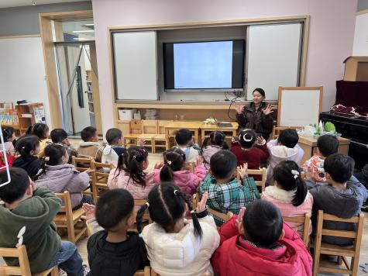 | 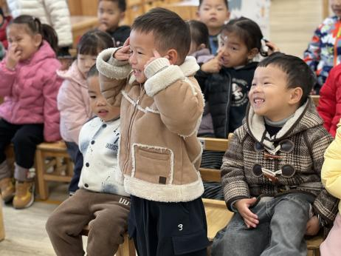 | 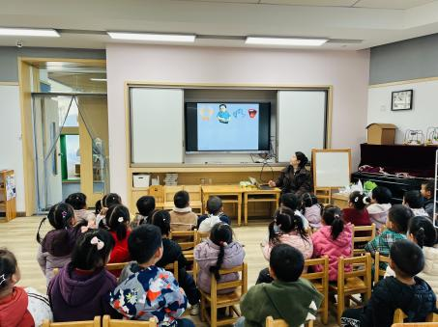
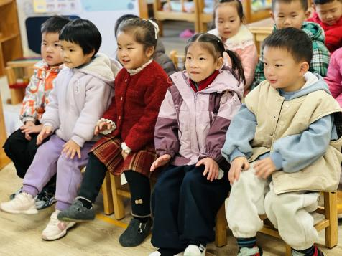 | 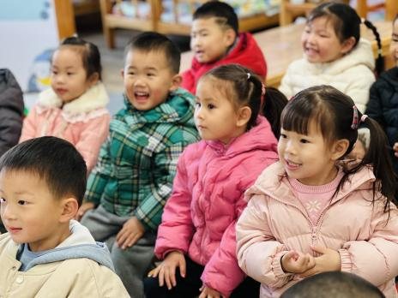 | 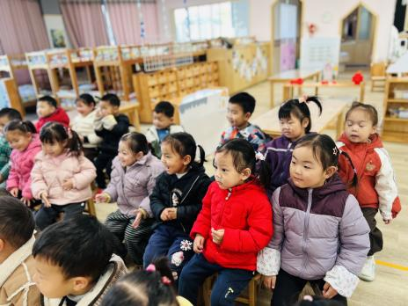
六、生活篇：
今天午餐是麦片饭、番茄炖牛腱子、包菜炒鸡蛋、口蘑冬瓜汤。午点是三鲜蒸饺、酸奶。水果是柚子、梨。餐前，宝贝们能在老师的引导下按小组顺序小便、洗手，自主端饭菜吃饭，饭后再提醒下也能及时做好饭后三件事。
丁奕辰、万泓呈、戴金轩、张存熙、郭闻政、郭旭、刘砚宁、刘熠赫、高研、范诗婷、陈佳玥、孙若黎、杨岑玥、王清羽、马欣雨、陆悠悠、周昕妤、包星允、吴璧岑今天自主将饭、菜、汤全部吃完。
黄宇泽、白宇阳、李景行、赵永辰、万昱舒、蒲书瑶、钟苡橙、陈锦瑜蔬菜剩下。
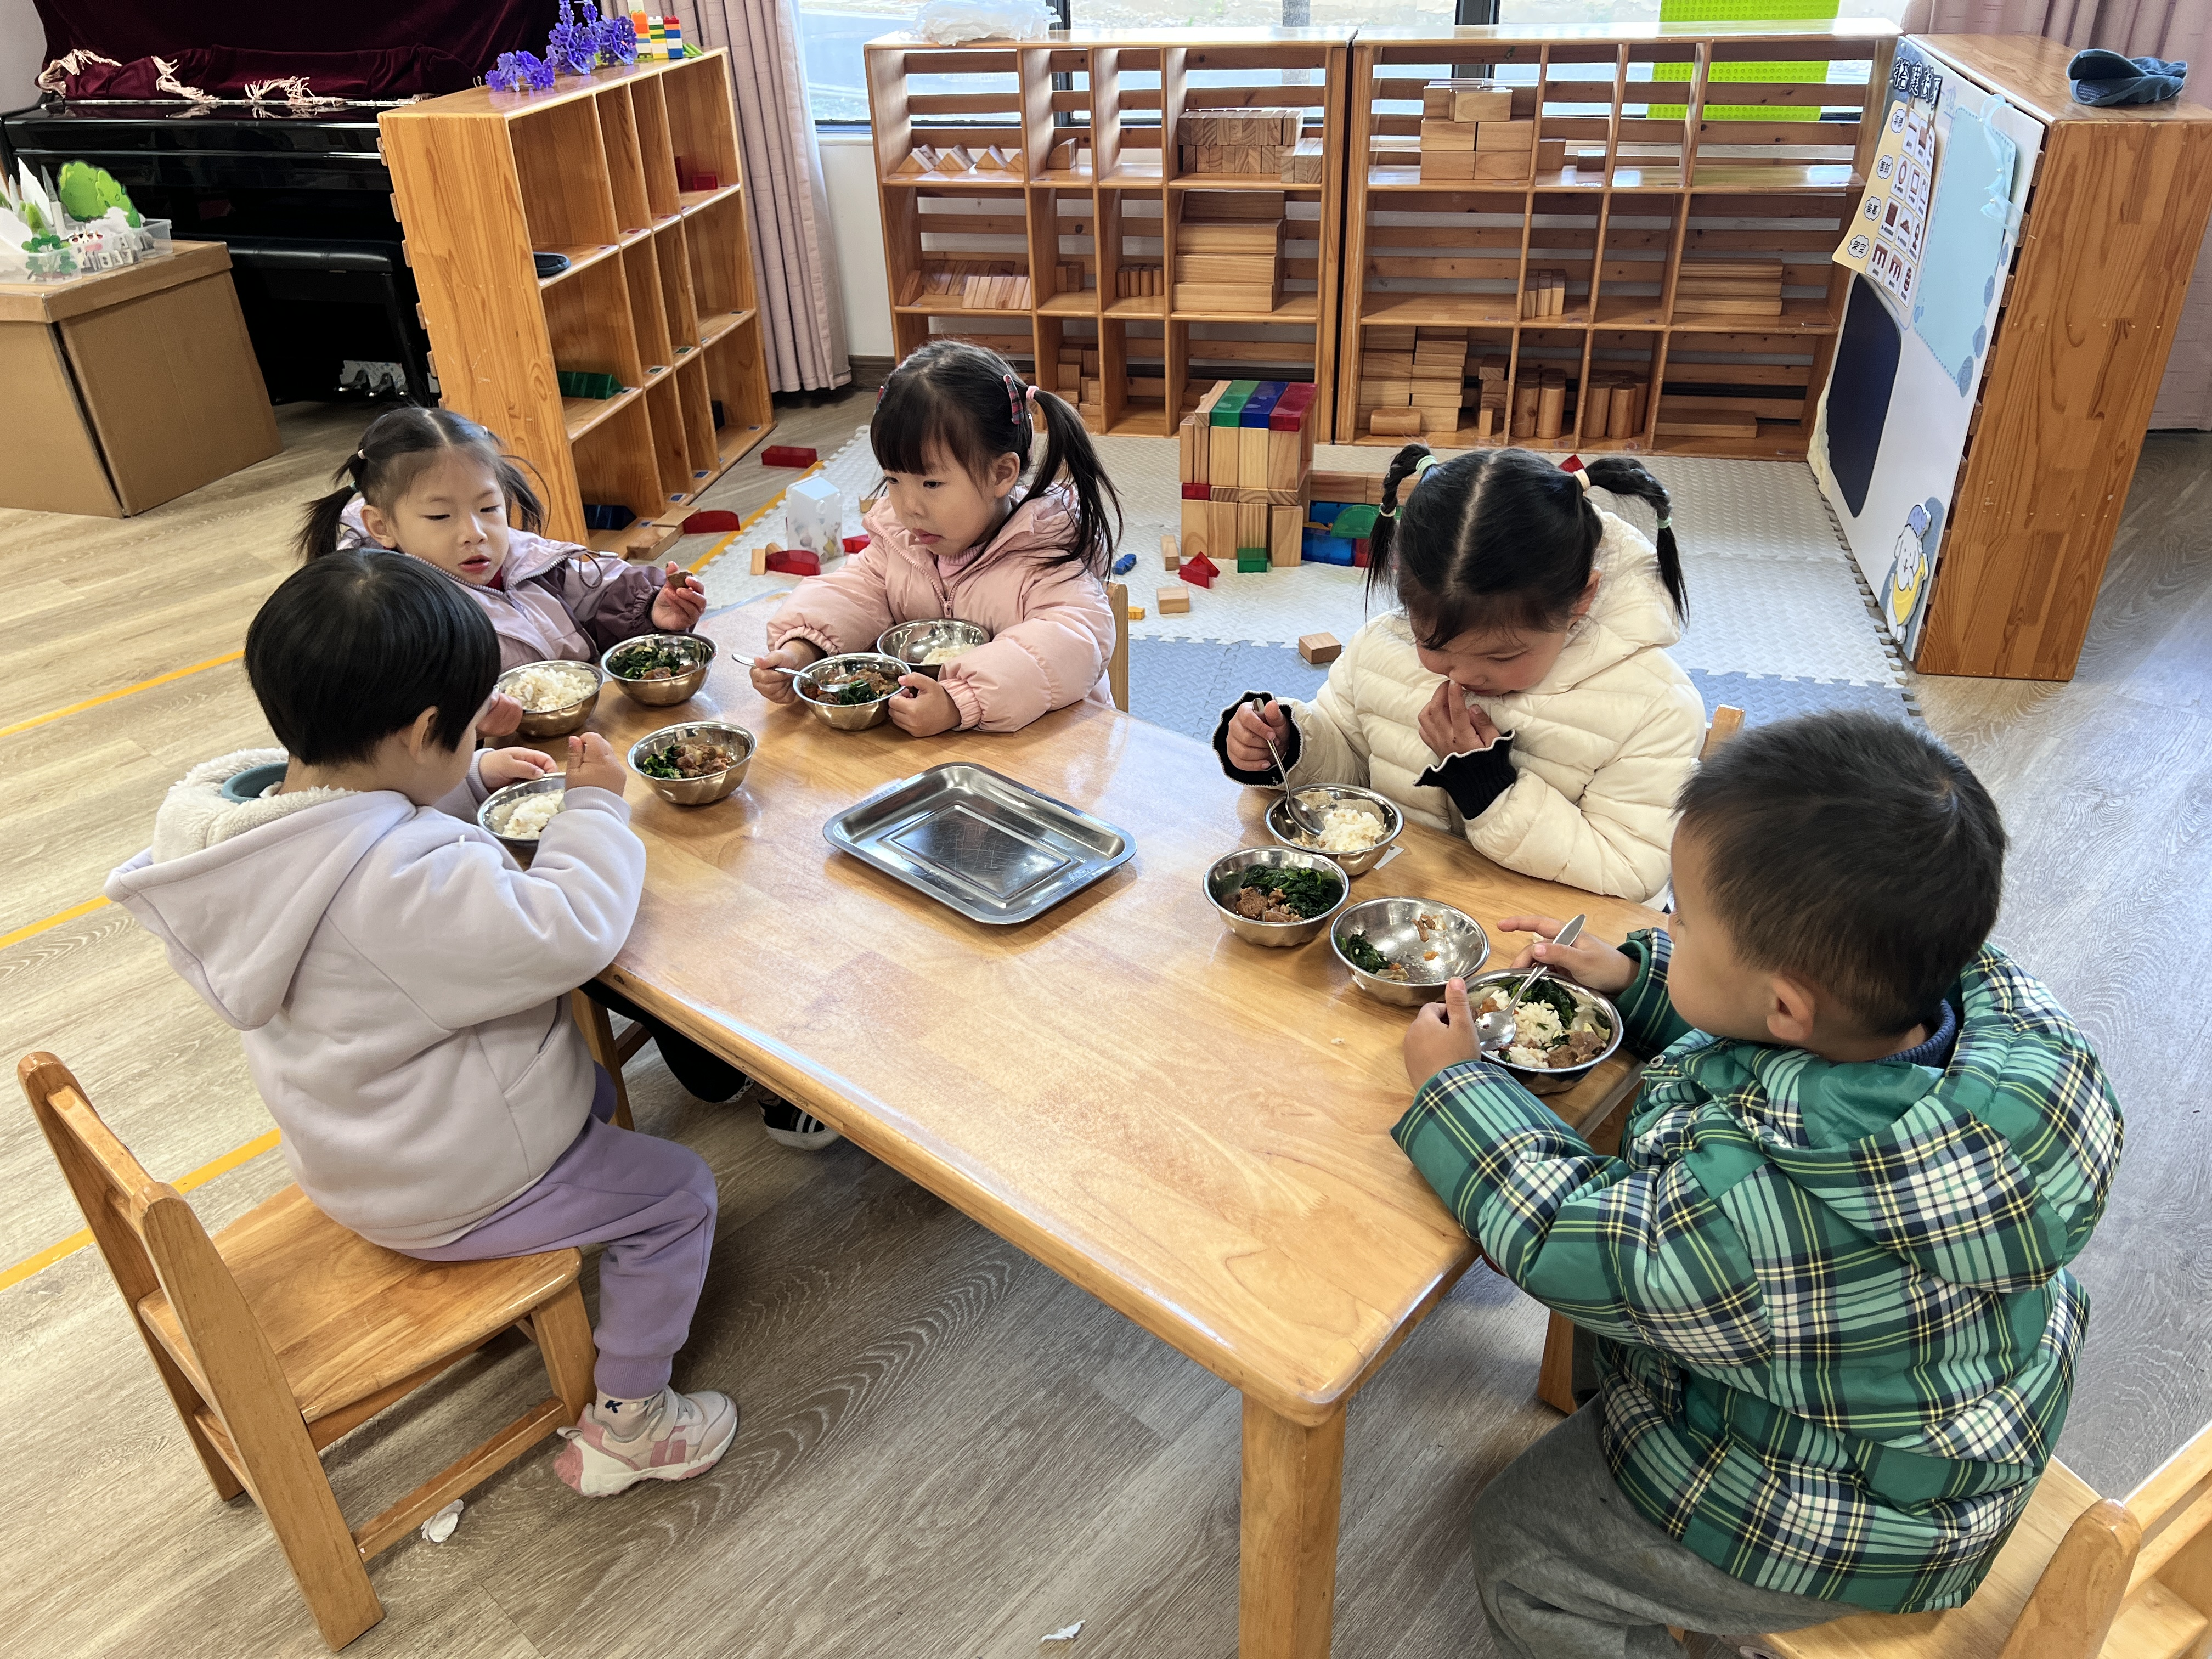 | 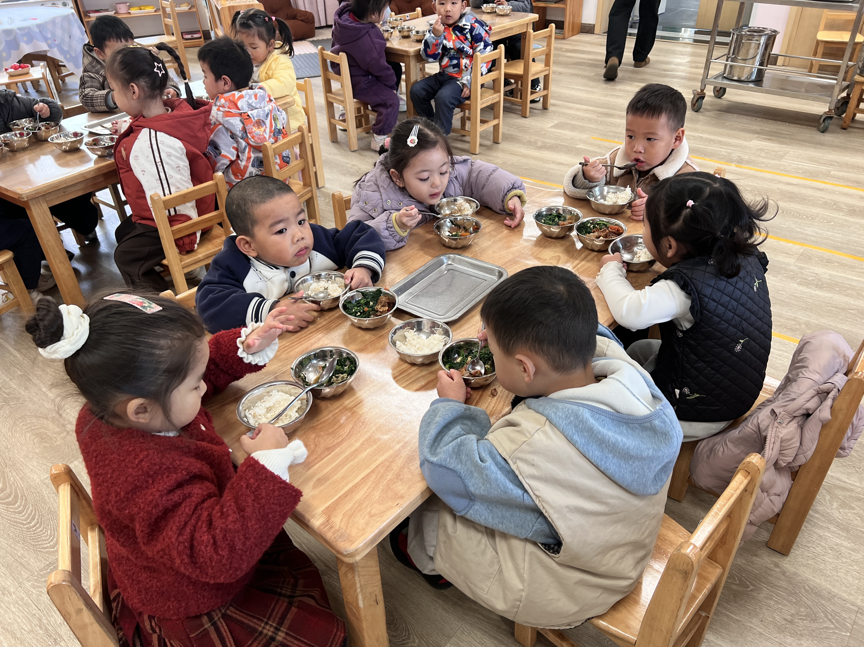 | 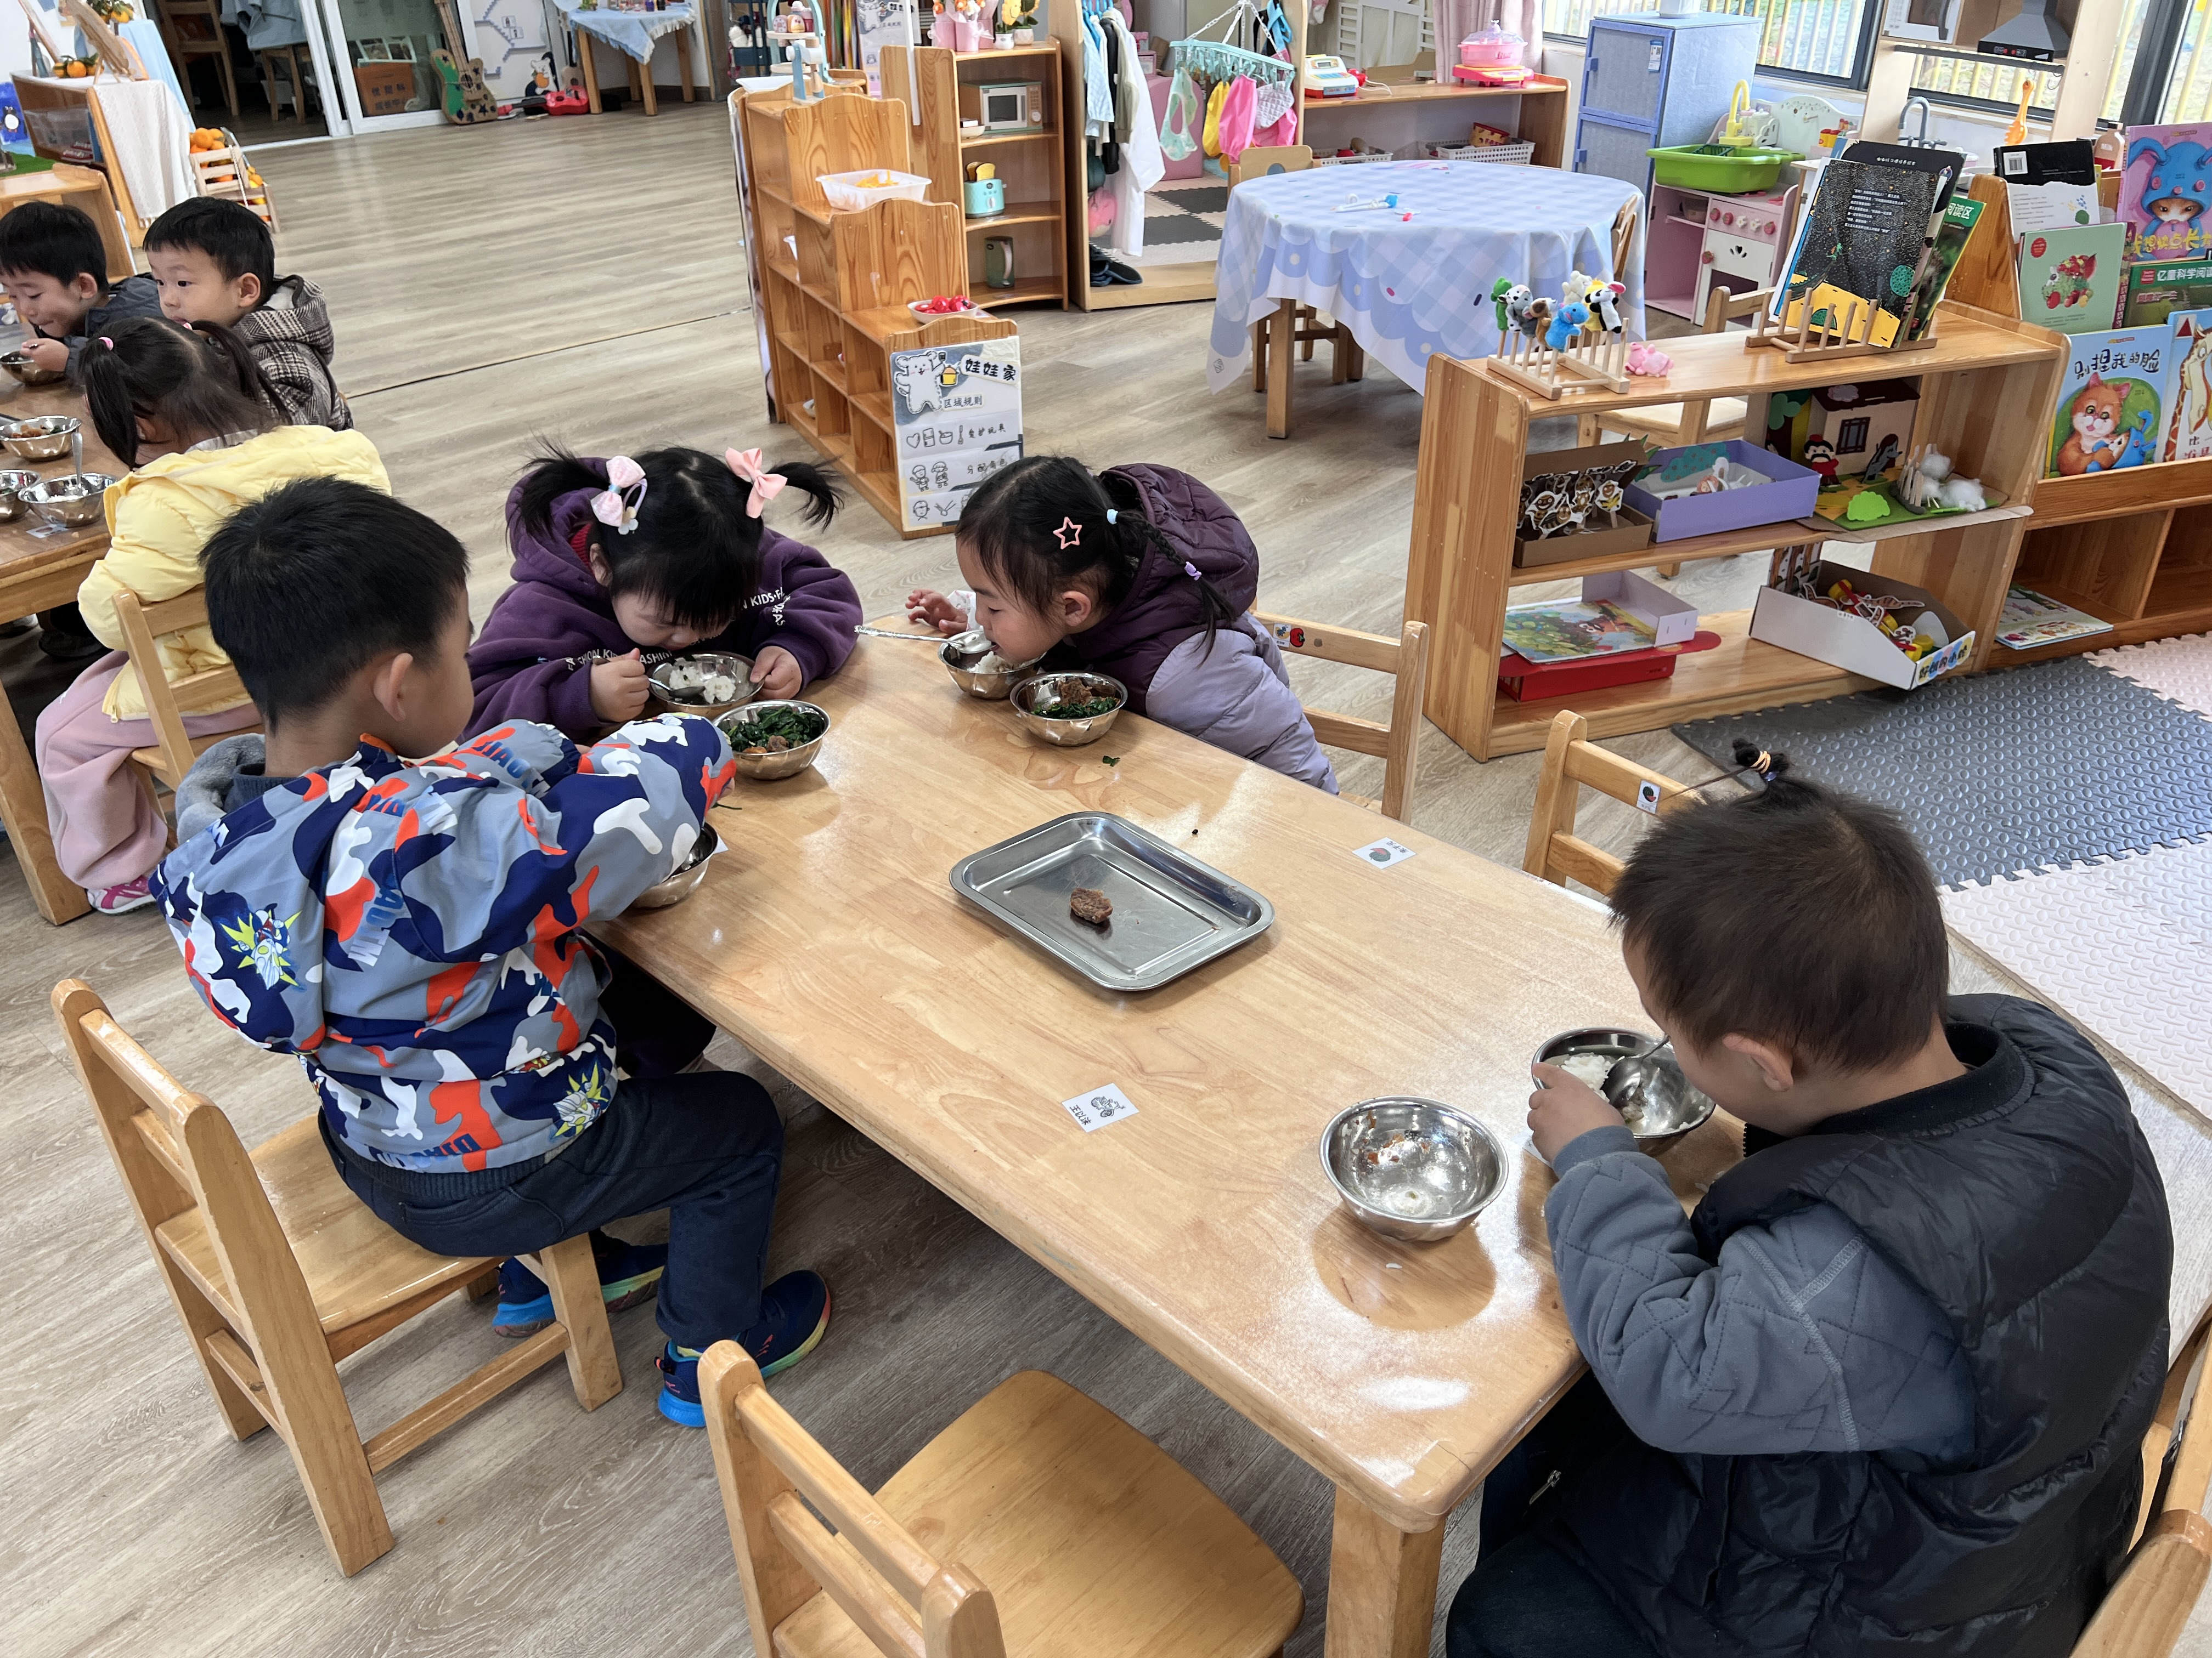
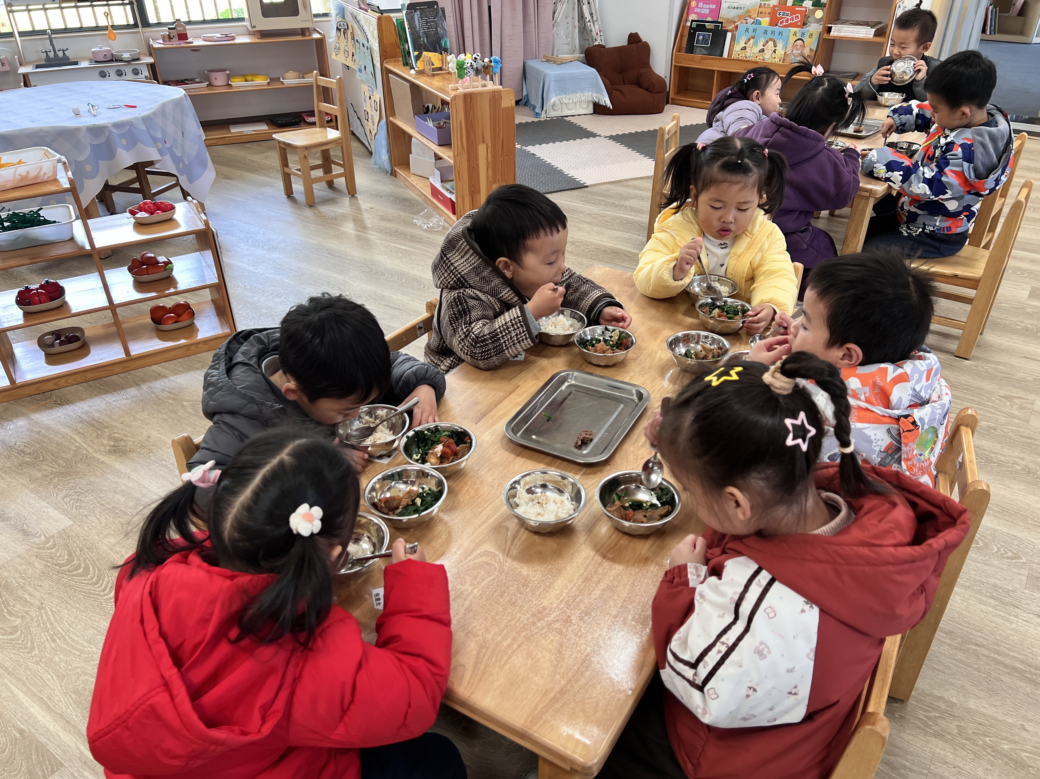 | 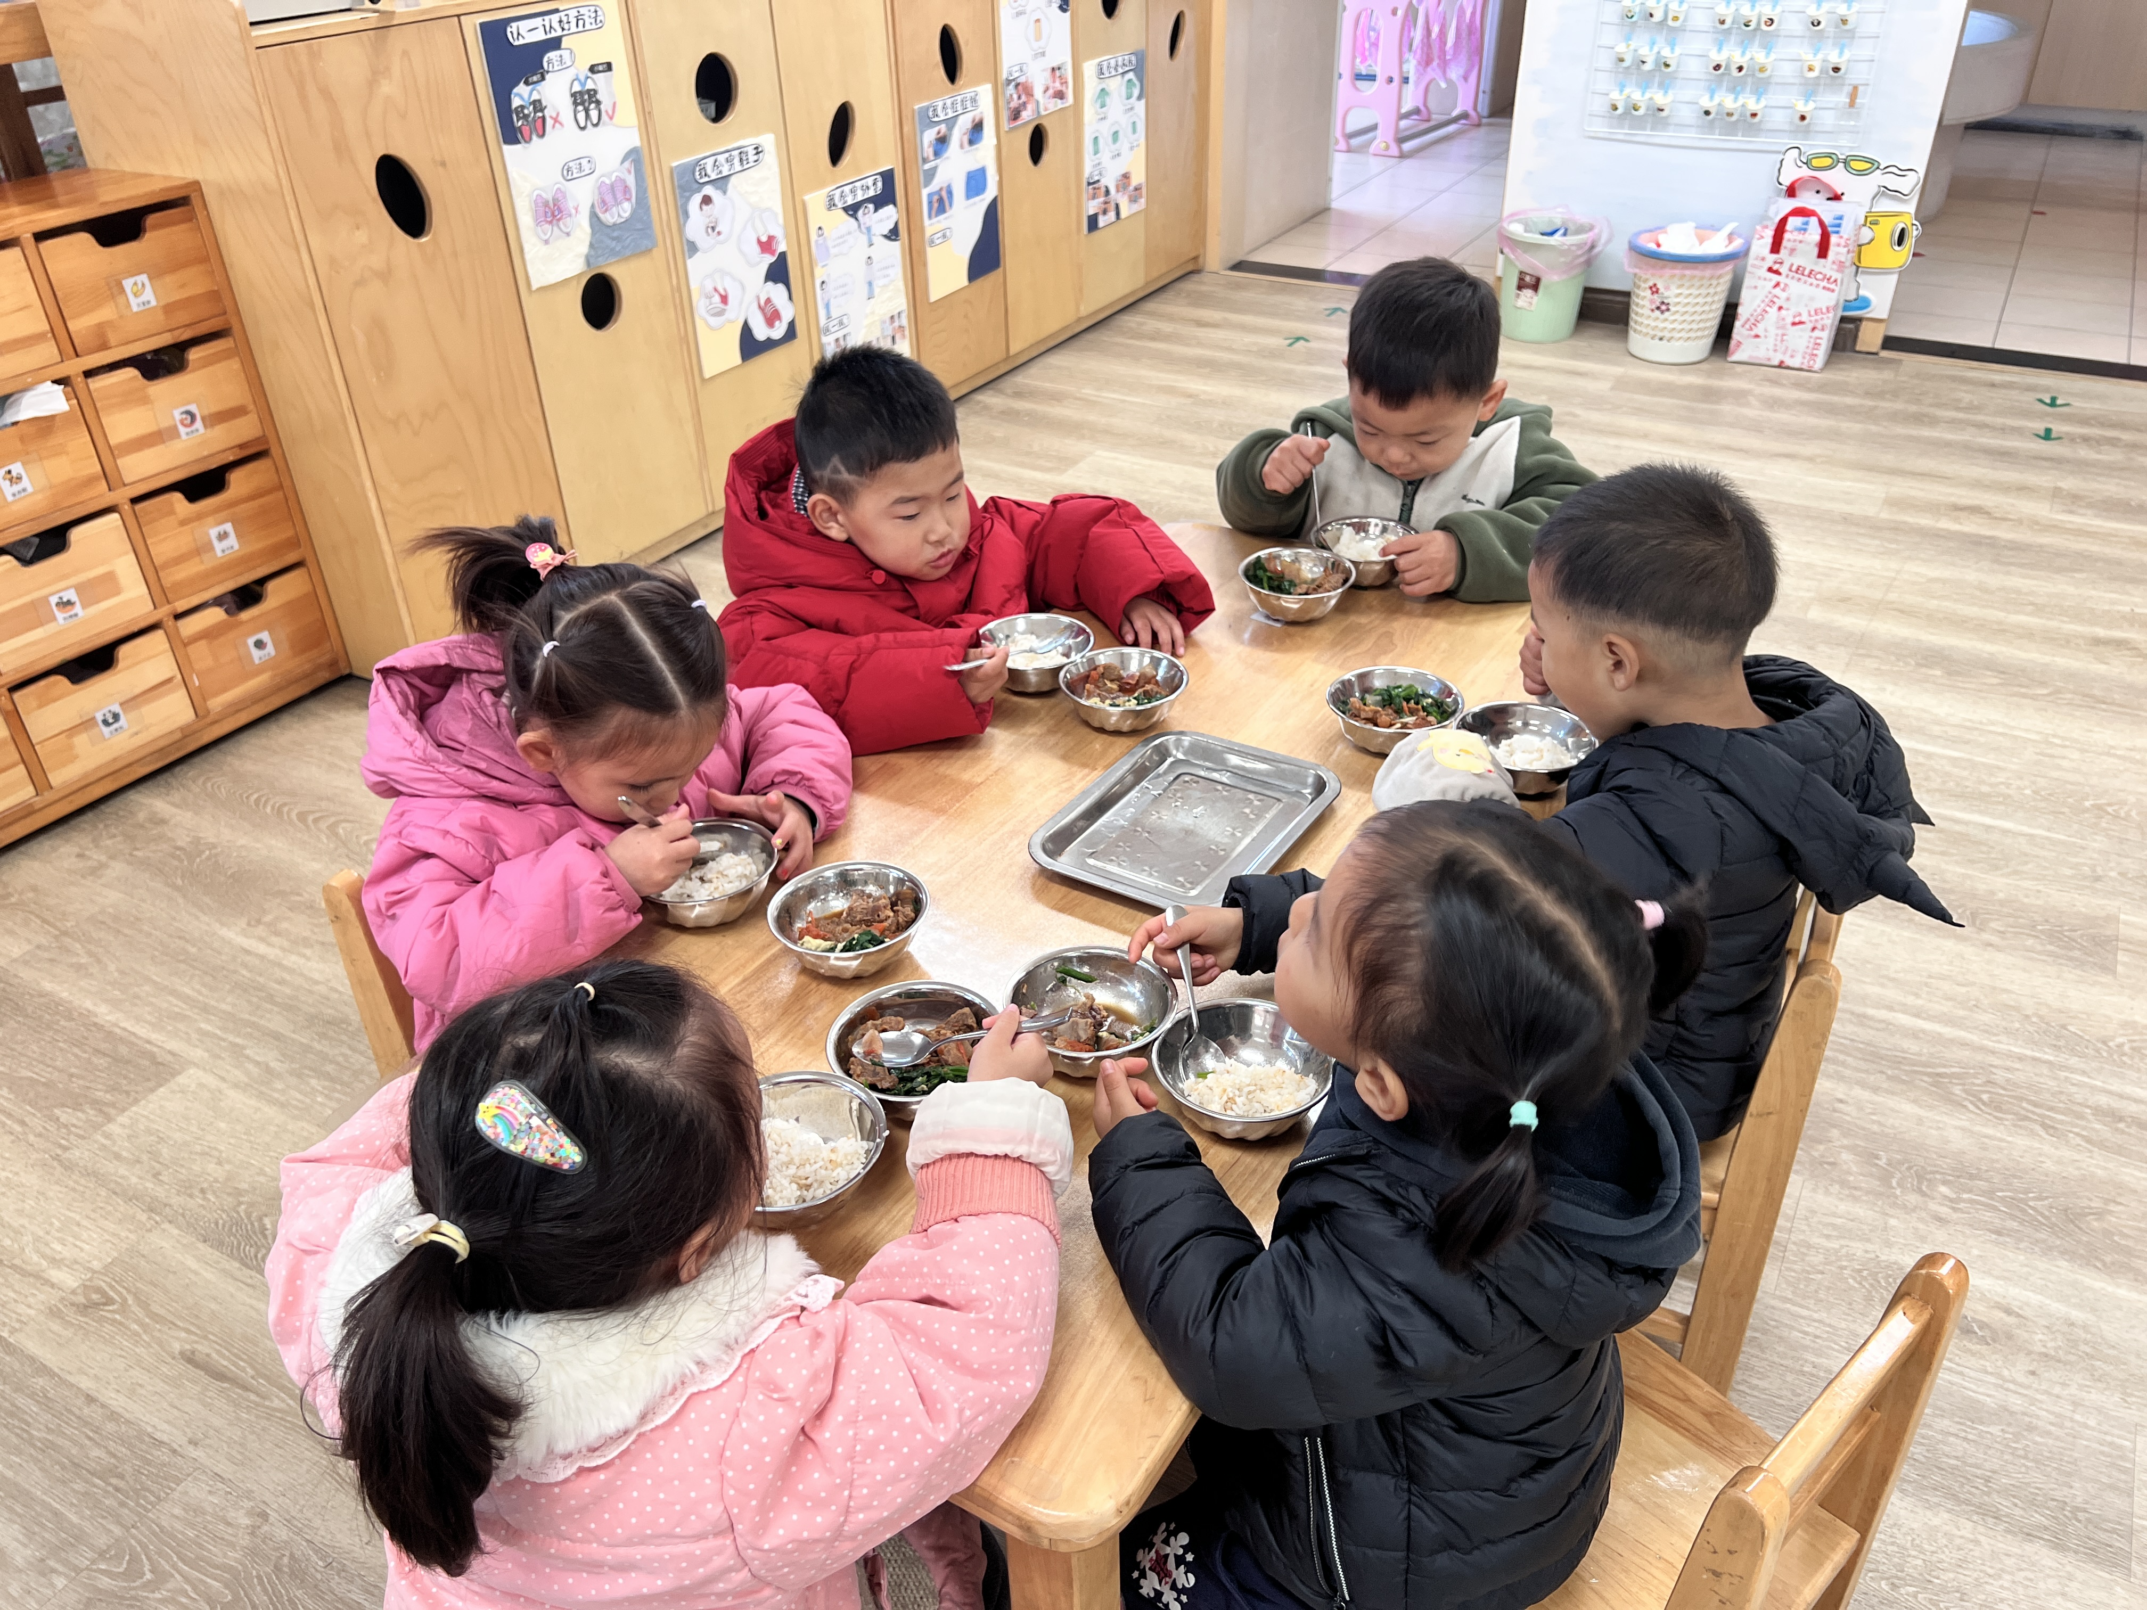

七、家园合作：
1.本周孩子们将围绕主题《有趣的声音》开展活动，请家长们为孩子们准备一个带盖的瓶子（木糖醇口香糖），并准备一些不同种类的“豆豆”带来幼儿园，孩子们将制作“豆豆响筒”探索声音的奥秘。准备好的材料于周四带来幼儿园。
2.勤检查孩子的指甲，做到及时修剪。

